**AMPLIFICADOR OPERACIONAL**

Werikson Alves, Guilherme Almeida, Flavia

Viçosa, Brasil

**Resumo:** Este relatório apresenta a teoria por trás do cálculo do ganho de um amplificador em seu modo inversor e não inversor, assim como seu funcionamento na prática demonstrando como relaciona-se a entrada de um amplificador operacional ideal com sua saída.

**Palavras-chave:** Amplificador operacional, ganho, inversor, não inversor

**Introdução**

O Amplificador Operacional (amp-op) ideal tem como característica uma corrente nula na entrada, ou seja, I1 = I2 = 0, e uma corrente I3 ≠ 0 na saída, além de uma tensão V = V1 – V2 = 0 em seus terminais de entrada. A figura 1 ilustra o esquema acima descrito

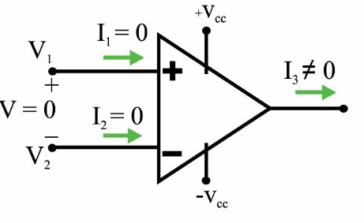

Figura 1: modelo amplificador operacional ideal

A figura 2 exemplifica o esquema de um amplificador operacional LM741

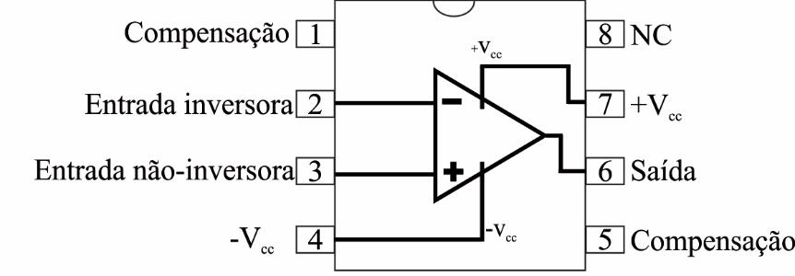

Figura 2: esquema amplificador operacional LM741

O objetivo deste relatório é demonstrar a aplicação dos amplificadores operacionais em circuitos elétricos nas topologias inversora e não inversora.

**Materiais e métodos**

Foram utilizados:

1. Amplificador operacional LM741
2. Protoboard
3. Fonte de tensão
4. Gerador de sinais
5. Osciloscópio
6. 2 Resistores: 1kΩ e 10kΩ

Foram idealizados 2 circuitos como para a experiência e realização de cálculos para obtermos os resultados esperados pela parte prática, na figura 3 será ilustrado o esquema de um circuito na topologia inversora do amp-op, já na figura 4 será apresentada a não inversora

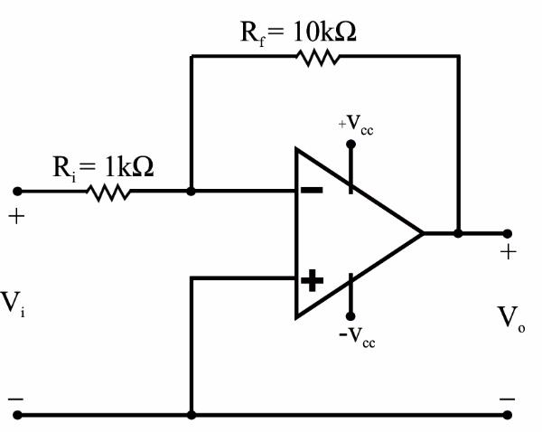

Figura 3 : amp-op topologia inversora

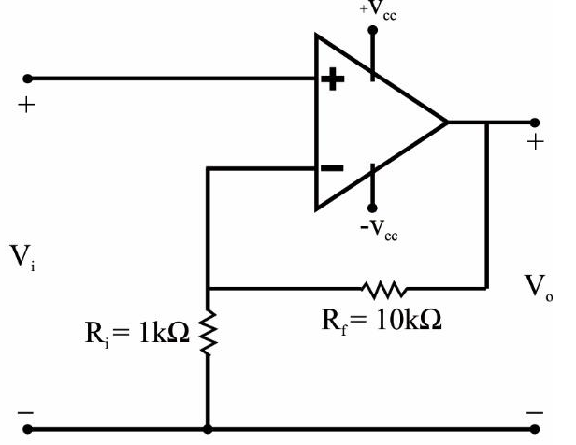 Figura 4: amp-op topologia não inversora

Para calcular a tensão de saída em função da entrada, utilizamos as leis de kirchhoff nos circuitos das figuras 3 e 4, com isso, calculamos os ganhos demonstrados nas equações (1) e (3) (respectivamente o da não inversora e inversora) e assim obtemos as tensões pretendidas, demonstradas nas equações (2) e (4).

Com isso, obtemos os gráficos das figuras 5 e 6, nos quais a tensão de entrada é dada por que são as curvas azuis e a tensão de saída dada pelas equações (2), sendo o ganho Gni = 11 (no caso da figura 5), e (3), sendo o ganho Gi = -10 ( no caso da figura 6), representadas pelas curvas vermelhas.

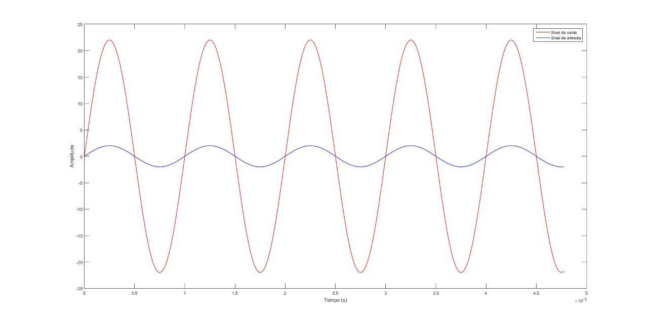

Figura 5: gráfico do amp-op não inversor

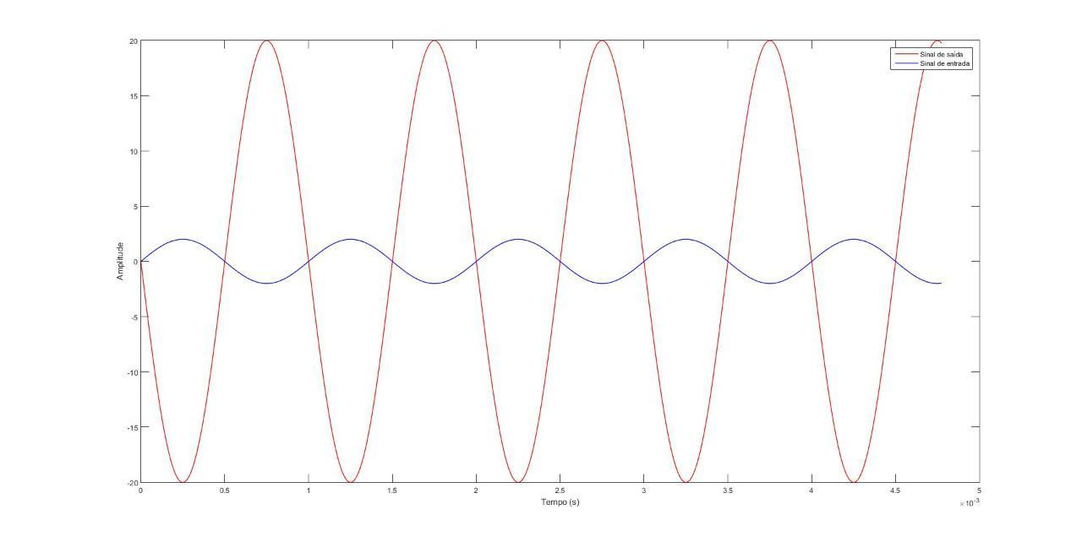

Figura 6: gráfico do amp-op inversor

Esses gráficos serão utilizados como o resultado desejado da parte prática, que será apresentada posteriormente no relatório

**Equações**

Aplicando as leis de Kirchhoff nos circuitos representados pelas figuras 3 e 4, obtemos as equações abaixo, que representam respectivamente (1) relação de ganho não inversor, (2) topologia não inversora (3) relação de ganho inversor e (4) topologia inversora:

(1)

(2)

(3)

(4)

**Resultados**

Para o amp-op em topologia inversora, obtemos a seguinte tabela:

|  |  |
| --- | --- |
| **Grandezas** | **Valor medido** |
| Tensão pico-a-pico de entrada [V] | 0,5 V |
| Tensão pico-a-pico de saída [V] | -4,56 V |
| Frequência do sinal de saída [Hz] | 1 kHz |
| Ganho de tensão | -9,1 |

Tabela 1 - Grandezas medidas, circuito amp-op inversor.

Referente à tabela, obtemos o gráfico a seguir, sendo a curva azul correspondente à tensão de entrada e a curva amarela à de saída.

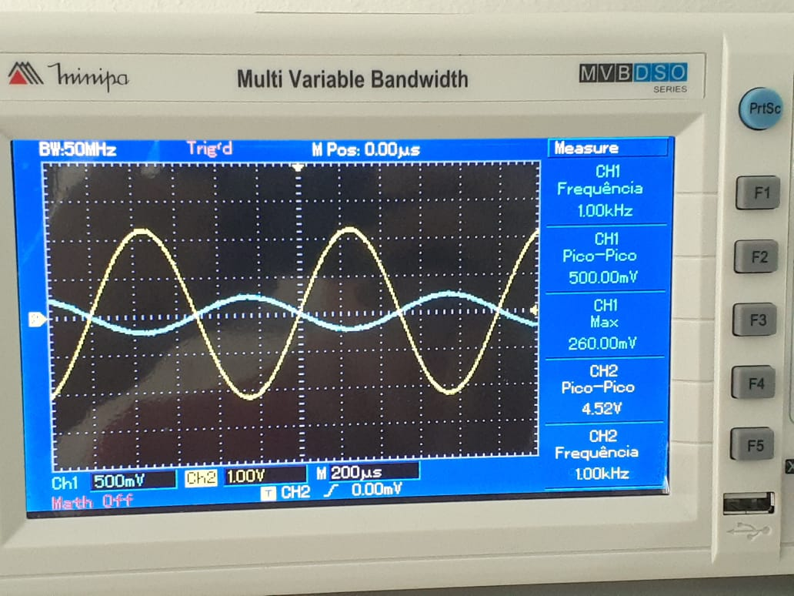

Figura 7 – Gráfico da saída e entrada amp-op inversor

Para o amp-op em topologia inversora com um resistor de 10kΩ em paralelo com , obtemos a seguinte tabela:

|  |  |
| --- | --- |
| **Grandezas** | **Valor medido** |
| Tensão pico-a-pico de entrada [V] | 0,5 V |
| Tensão pico-a-pico de saída [V] | -2,24 V |
| Frequência do sinal de saída [Hz] | 1 kHz |
| Ganho de tensão | -4,48 |

Tabela 2 - Grandezas medidas, com conexão de resistor de 10kΩ em paralelo com .

Sendo seu gráfico dado pela figura 8

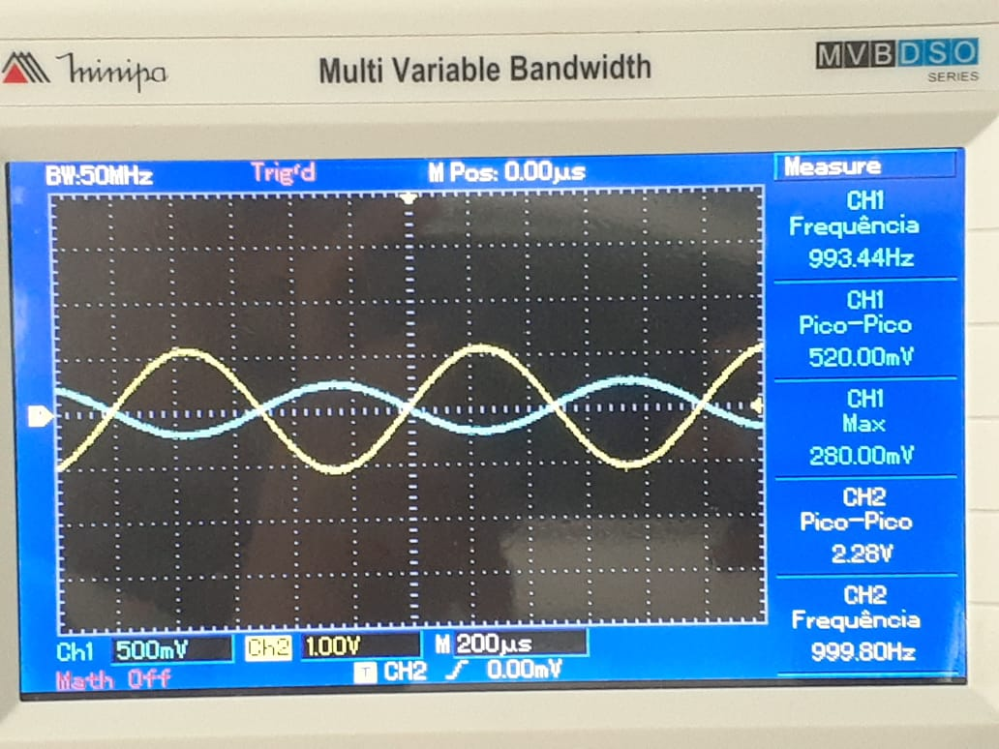

Figura 8 – Gráfico da saída e entrada amp-op inversor (resistor de 10kΩ em paralelo com )

Para o amp-op em topologia não inversora, obtemos a seguinte tabela:

|  |  |
| --- | --- |
| **Grandezas** | **Valor medido** |
| Tensão pico-a-pico de entrada [V] | 0,5 V |
| Tensão pico-a-pico de saída [V] | 5,12 V |
| Frequência do sinal de saída [Hz] | 1 kHz |
| Ganho de tensão | 10,24 |

Tabela 3 - Grandezas medidas, circuito amp-op não inversor.

E seu gráfico ilustrado na figura 9

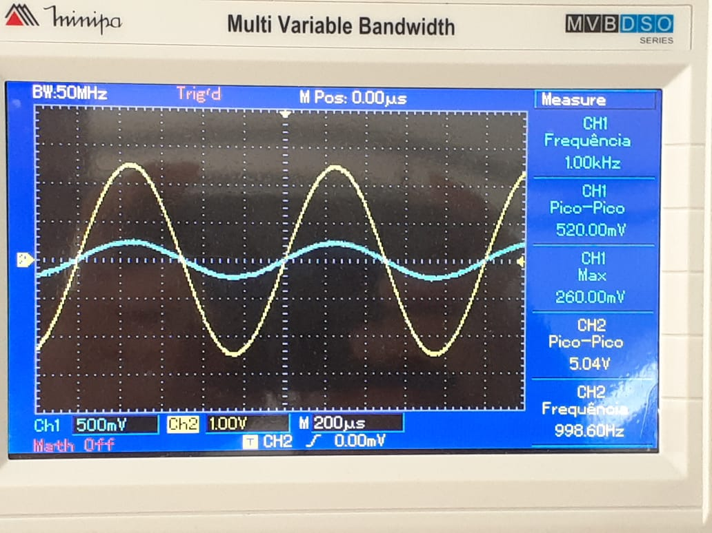

Figura 9 – Gráfico da saída e entrada amp-op não inversor

**Conclusão**

Pelos resultados encontrados na primeira prática, através das tabelas (1) e (2), percebe-se que ao adicionar uma resistência em paralelo com , o módulo do ganho do amp-op é menor, portanto a tensão de saída também é menor. Além disso, como esse amp-op é inversor, pode-se concluir que as tensão de entrada e de saída não estão em fase (possuindo uma diferença de fase equivalente π).

Na segunda prática, através dos resultados encontrados na tabela (3), percebe-se que o ganho de um amp-op inversor difere do ganho de amp-op não inversor. Para um mesmo par de resistores, a razão entre eles será a mesma, logo, de acordo com equação (1) o ganho do não inverso é somado a “um”, dessa forma comparando os resultados absolutos de cada um, o ganho do amp-op não inverso é maior em relação ao ganho do amp-op inversor.

Comparando-se os resultados da parte teórica com a parte prática observa-se uma certa aproximação dos valores de ganho encontrados, havendo um erro aproximado de 9% para o amp-op inversor e 6,9% para o amp-op não inversor.

**Referências**

[1] Johnson DE, Hilburn JL, Johnson JR. Fundamentos de análise de circuitos elétricos. 4ª ed.